附件2
肉制品中刚果红的测定
BJS 201807

- 范围
本方法规定了肉制品中刚果红的高效液相色谱-串联质谱测定方法。
本方法适用于肉制品中刚果红的测定。
- 原理
试样经氨水乙醇溶液提取，用正己烷去除提取液中的脂肪后用液相色谱串联质谱法进行测定，外标法定量。
- 试剂和材料
除非另有规定，本方法所用试剂均为分析纯或以上规格，水为GB/T 6682规定的一级水。
  - 试剂

3.1.1 乙腈（C₂H₃N）：色谱纯。

3.1.2 甲醇（CH₃OH）：色谱纯。

3.1.3 乙醇（C₂H₅OH）：色谱纯。

3.1.4 正己烷（C₆H₁₄）：优级纯。

3.1.5 甲酸铵（CH₅NO₂）：色谱纯。

3.1.6 氨水（NH₃·H₂O）：含量25%～28%。
  - 试剂的配制

3.2.1 氨水乙醇溶液（20+80）：移取氨水（3.1.6）20 mL，加入80ml乙醇（3.1.3），混匀备用。
3.2.2 5mmol/L甲酸铵溶液：称取甲酸铵（3.1.5）0.315 g，加适量的水溶解，定容至1000 mL，混匀。
  - 标准品

刚果红标准样品的分子式、相对分子量、CAS登录号见表1，纯度≥98 %
表1 刚果红标准样品的中文名称、英文名称、CAS登录号、分子式、相对分子量
中文名称 | 英文名称 | CAS登录号 | 分子式 | 相对分子量
刚果红 | Congo Red | 573-58-0 | C₃₂H₂₂N₆Na₂O₆S₂ | 696.66
  - 标准溶液的配制
称取10 mg（精确到0.1 mg）刚果红标准品于100 mL量瓶中，加入少量甲醇溶解后，用甲醇定容，得到100 μg/mL的标准储备溶液，4℃避光保存6个月。
- 仪器和设备
  - 液相色谱四极杆串联质谱仪，配电喷雾（ESI）离子源
  - 涡旋振荡器
  - 组织捣碎机
  - 高速离心机，10000 r/min
  - 电子天平，感量0.0001g和0.01g
  - 旋转蒸发仪
- 分析步骤
  - 试样制备
取适量有代表性的试样切成小块，组织捣碎机捣碎，均质分成两份，作为试样和留样，分别装入洁净容器中，密封并标记，于﹣18℃避光保存。
  - 样品前处理
准确称取2 g（精确至0.01g）试样于50 mL离心管中，加入10 mL氨水乙醇溶液（3.2.1），在涡旋振荡器上提取2 min后置于离心机中以5000 r/min离心5 min，把上层提取液溶液全部转移至另一离心管中，用10 mL氨水乙醇溶液重复提取一次，合并提取液。在提取液中加入30 mL正己烷于涡旋振荡器上混合2 min后，5000 r/min离心2 min，弃去正己烷，将下层溶液全部转移至旋蒸瓶中，60 ℃下旋蒸至干，用5mL甲醇溶解残渣。取部分溶解液至离心管中，10000 r/min离心10 min后，取上清液上机测试。
  - 仪器条件
    - 液相色谱条件
a）色谱柱：C₁₈色谱柱（3.0mm×100mm，3.5μm），或性能相当者；
b）流动相：流动相A为5 mmol/L甲酸铵水溶液，流动相B为乙腈，流动相梯度洗脱程序见表2；
- 表2 梯度洗脱程序
时间/min | 流动相A（%） | 流动相B（%）
0 | 80 | 20
5.0 | 20 | 80
6.0 | 80 | 20
8.0 | 80 | 20
c）流速：0.3 mL/min；
d）柱温：35℃；
e）进样量：1μL。
    - 质谱条件
a）电离方式：电喷雾负离子模式；
b）检测方式：多反应监测（MRM）；
c）雾化气压力：40 psi；
d）干燥气温度：320 ℃；
e）干燥气流速：9.0 L/min；
f）毛细管电压：4.0kV；
g）监测离子对、碎裂电压和碰撞能量见表3。
- 表3 刚果红的监测离子对、碎裂电压和碰撞能量
中文名称 | 监测离子对(m/z） | 碎裂电压( V） | 碰撞能量(eV）
刚果红 | 325.0/152.0 | 130 | 39
 | 325.0/416.0 * | 130 | 13
*为定量离子对
  - 定性确证
进行样品测定时，如果检出的质量色谱峰保留时间与标准溶液一致，并且在扣除背景后的样品谱图中，各定性离子的相对丰度（k）与浓度接近的同样条件下得到的标准溶液谱图相比，最大允许相对偏差不超过表4中规定的范围，则可判断样品中存在对应的被测组分。
- 表4 定性时相对离子丰度的最大允许偏差
相对离子丰度/% | k>50% | 50%≥k>20% | 20%≥k>10% | k≤10%
允许的相对偏差/% | ±20 | ±25 | ±30 | ±50

  - 定量测定
    - 标准曲线的制备
将刚果红标准溶液（3.4）用甲醇逐级稀释成0.25µg/mL、1µg/mL、5µg/mL、10µg/mL、20µg/mL的标准系列溶液，准确称取与试样基质相应的阴性试样2g（精确至0.01g，按5.2操作未检出325.0/152.0和325.0/416.0离子对），分别加入标准系列溶液1mL，与试样同时进行提取，制成最终浓度为0.05、0.2、1.0、2.0、4.0 μg/mL标准系列工作溶液，将标准系列工作液上机测试，建立响应值与浓度的线性拟合方程。标准谱图见附录A。
    - 试样溶液的测定

将试样溶液（5.2）按仪器参考条件（5.3）进行测定，得到相应的试样溶液的质量色谱峰面积。根据标准曲线得到试样溶液中刚果红的浓度。
  - 空白试验
除不加试样外，采用完全相同的测定步骤进行平行操作。
- 结果计算

按下式（1）计算试样中刚果红的含量：
……………………………………(1）
式中：
X—试样中刚果红的含量，mg/kg；
C—试样测定液中待测物含量，μg/mL；
V—试样定容体积，mL；
m—称取样品量，g；
f —试样制备过程中的稀释倍数。
测定结果以平行测定的算术平均值表示，保留2位有效数字。
- 灵敏度
当称样量为2.00 g时，本方法检出限为0.13 mg/kg，定量限为0.45 mg/kg。
- 精密度和准确度
在0.5 mg/kg、1.0 mg/kg及5.0 mg/kg的添加水平下，回收率不低于70%，相对标准偏差不高于10%。
附录A
刚果红标准溶液质量色谱图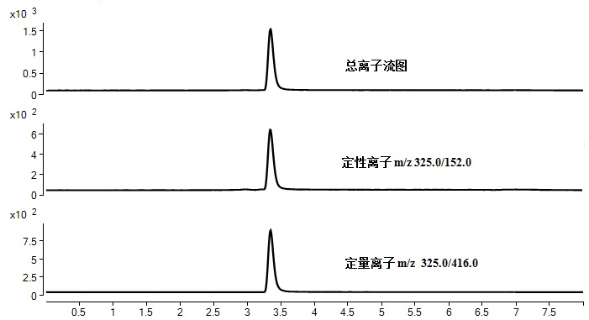

图1 100ng/mL刚果红多反应监测（MRM）色谱图
本方法负责起草单位：南京市食品药品监督检验院。
验证单位：江苏省食品药品监督检验研究院、国家肉类食品质量监督检验中心、河北出入境检验检疫局检验检疫技术中心、北京市食品安全监控和风险评估中心、辽宁省食品检验研究院。
主要起草人：凌睿、胡文彦、孙小杰、林慧、李志刚、马育松。

